

**TISKOVÁ ZPRÁVA**

Vrchlabí 12. 4. 2024

**Děti pečují o vzácné botanické lokality**

**Jarní měsíce jsou čas, kdy děti ze základních a středních škol pravidelné pomáhají krkonošské přírodě, konkrétně krkonošským loukám. Letos s jejich pomocí na 14 lokalitách vyhrabeme stařinu, odstraníme napadané větve a nálety dřevin. Hrabání letos vzhledem k teplému počasí začalo již před třemi týdny xerotermní loukou ve Víchové nad Jizerou a v závislosti na počasí předpokládáme, že jarní výpomoc na ostatních lokalitách skončí příští týden.**

Jedná se o vzácné botanické lokality, které Správa KRNAP každý rok na jaře zbavuje loňské trávy – stařiny. Světlo a prostor tak získají konkurenčně méně schopné rostlinné druhy, které jsou často řazeny mezi zákonem chráněné. Většina lokalit, o něž se staráme, je významná především výskytem vstavačovitých rostlin, dále se zde objevují například vzácné hořečky nebo šafrány. Takové lokality jsou ale pod neustálým tlakem konkurenčních druhů – trav a především mechů.

Letos přibyly i loučky, na kterých se vyskytují vzácní motýly (např. vřetenušky nebo modrásek bahenní). Ti jsou vázáni na přítomnost specifických druhů rostlin, např. dobromysl, mateřídoušku apod.

Nejaktivnější spolupráci máme s dětmi vrchlabských škol (ZŠ Školní, ZŠ Nám. Míru, Krkonošské gymnázium) a nejbližšího okolí (ZŠ Dolní Branná, Lánov, Janské Lázně, Žacléř, DD Dolní Lánov).

Tento management vzácných botanických lokalit provádí Správa KRNAP ve spolupráci se školami již řadu let. Výsledky jsou evidentní. Na takto udržovaných botanických lokalitách se zvyšuje počet zmíněných ohrožených rostlin.

Uvedené aktivity jsou součástí projekt Výchovou a osvětou k ochraně přírody Krkonošského národního parku III, **č. 1220900061,** podpořeného prostředky ze Státního fondu životního prostředí České republiky.

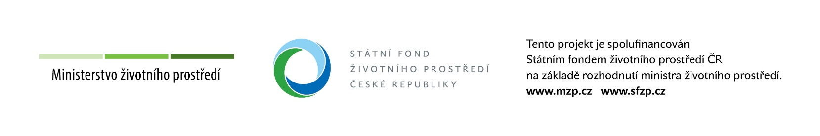

Další informace o aktuálním dění v Krkonošském národním parku najdete na facebookovém profilu <https://www.facebook.com/spravakrnap>

Bližší informace:

Mgr. Radek Drahný, MBA, tiskový mluvčí, vedoucí oddělení styku s veřejností Správy KRNAP

tel.: 737 209 900, e-mail: [rdrahny@krnap.cz](mailto:rdrahny@krnap.cz), [www.krnap.cz](http://www.krnap.cz/)